# UF5: HTML

Elabora la siguiente página HTML:

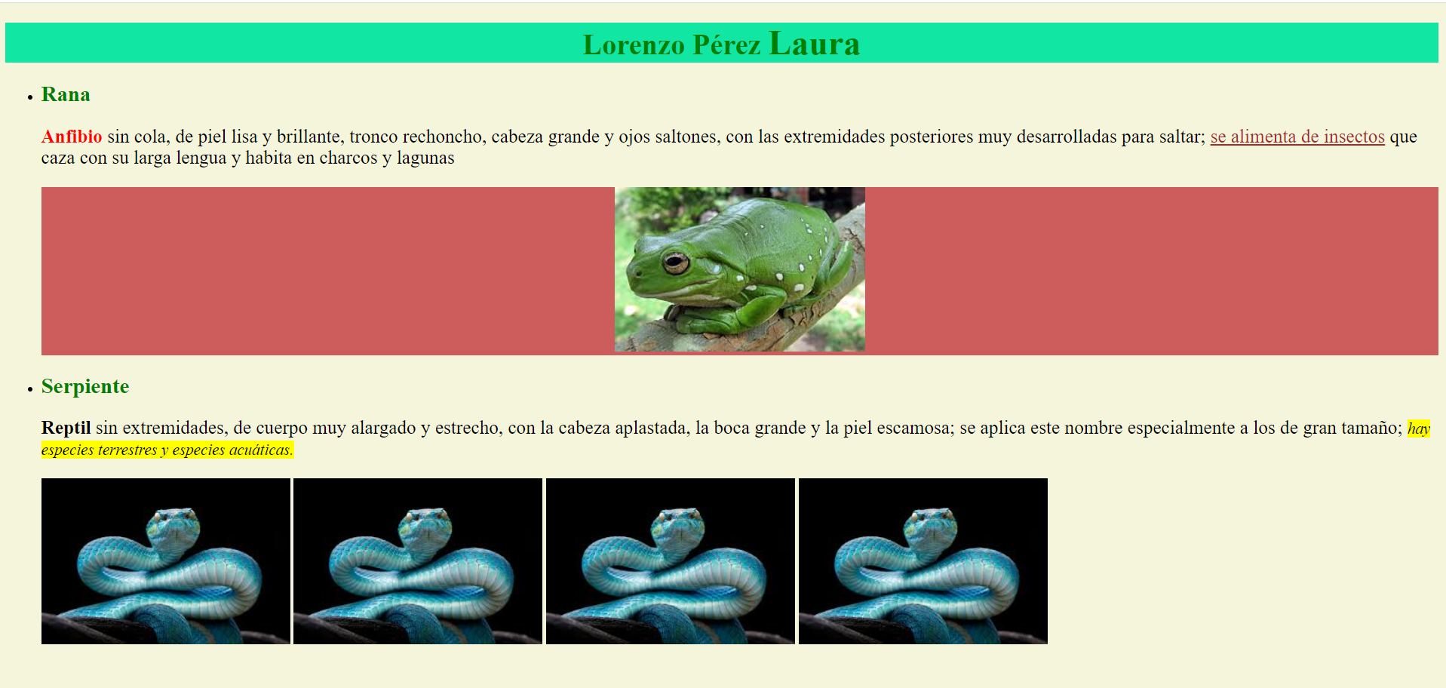

ANTES DE EMPEZAR:

* Indica al navegador que el lenguaje empleado es el español
* Indica al navegador que el autor eres tú (pon tu nombre en el content del meta name correspondiente).
* Indica al navegador una descripción a tu página (pon una descripción en el content del meta name correspondiente).
* Indica al navegador que la codificación es UTF-8

Las **especificaciones** son las siguientes:

* En la ventana del navegador, debe aparecer “examen nombre apellidos”



* El primer encabezado es de nivel 1 y muestra el nombre (en este caso, Laura) más grande que los apellidos. Además, debe de tener un color de fondo y un color de letra.



* Toda la página tiene un color de fondo
* “Rana” y “Perro” deben de mostrarse como lista para que os aparezcan los puntos
* Tanto “Rana” como “Perro” son títulos de nivel 2 y tienen un color de letra.





* El texto que está dentro de rana es el siguiente. Especificaciones:
  + Tamaño de texto: 21 px
  + Anfibio: está en **negrita y rojo**
  + Se alimenta de insectos: subrayado y en color (el que queráis)

“**Anfibio** sin cola, de piel lisa y brillante, tronco rechoncho, cabeza grande y ojos saltones, con las extremidades posteriores muy desarrolladas para saltar; se alimenta de insectos que caza con su larga lengua y habita en charcos y lagunas”

* La imagen dentro de rana está centrada con un color de fondo. En caso de que no cargue la imagen debe de mostrarse un texto alternativo:



* El texto que está dentro de serpiente es el siguiente. Especificaciones
  + Tamaño texto: 21 px
  + “Reptil”: negrita
  + “Hay especies…..acuáticas”: tamaño fuente minimizado, fondo en amarillo.

**Reptil** sin extremidades, de cuerpo muy alargado y estrecho, con la cabeza aplastada, la boca grande y la piel escamosa; se aplica este nombre especialmente a los de gran tamaño; hay especies terrestres y especies acuáticas.

* Imágenes de serpiente alineadas una a continuación de otra a la izquierda. En caso de que no cargue la imagen debe de mostrarse un texto alternativo:

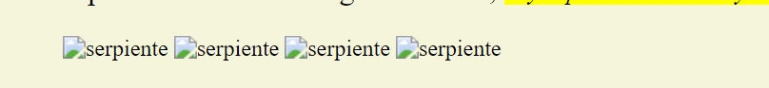

***Nota: debéis entregar una carpeta comprimida con el archivo .html y las imágenes.***